大招1 四面体的特殊模型
- 正四面体
四面体：立体几何中最简单的多面体，也叫立体几何的基本体，很重要
正四面体：由四个全等正三角形围成的空间封闭图形，所有棱长都相等．正四面体是最简单的正多面体，又是特殊的正三棱锥．
若正四面体的棱长为a，有以下常用结论：
①高$h=\frac{\sqrt{6}}{3}a$，表面积$S=\sqrt{3}a^{2}$，体积$V=\frac{\sqrt{2}}{12}a^{3}$．
②记相邻两个面的二面角为α，则$cosα=\frac{1}{3}\left(α≈70.5°\right)$．记侧棱与底面的夹角为β．则$cosβ=\frac{\sqrt{3}}{3}\left(β≈54.7°\right)$．
③正四面体外接球和内切球的球心重合，且球心在高对应的线段上，它是高对应的线段靠近底面的四等分点，球心到顶点的距离为外接球的半径$R=\frac{\sqrt{6}}{4}a$，球心到底面的距离为内切球的半径$r=\frac{\sqrt{6}}{12}a$，R：r=3：1．
④顶点在底面的射影是底面三角形的中心（四心合一：内心外心重心垂心）．
⑤对棱垂直，且对棱中点连线为对棱公垂线，距离为$\frac{\sqrt{2}}{2}a$，三对对棱公垂线交于一点，此点为正四面体外接球（或内切球）球心
2．正方体切割出来的四面体
在正方体的8个顶点中任取4个，可组成的四面体有以下四种：
①图1：每个面都是正三角形的正四面体，此正四面体的体积为正方体体积的$\frac{1}{3}$（去掉正方体四个墙角体即可）
②图2（长方体）：每个面都是直角三角形的四面体，也叫鳖biē（甲鱼）臑nào（动物前肢）,长得像王八前肢所以有这个名字，鳖臑的外接球球心位于最长边的中点（不共面的四点确定球面，直角三角形斜边中线=斜边一半），且鳖臑的体积为正方体体积的$\frac{1}{6}$．
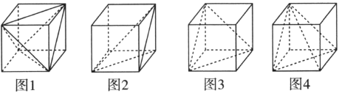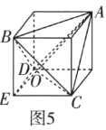
③图3（长方体）图4：有三个面为直角的四面体，图3也被称为墙角体，此墙角体的体积为正方体体积的$\frac{1}{6}$．
特别地图5：把图1图3放在一起来看，可得共底面的正四面体A-BCD和正三棱锥E-BCD，如图，它们的高之比为2：1，且它们的高均在正方体对角线AE上，把体对角线的长分为2：1的两部分，即AO：OE=2：1（O为AE与平面BCD的交点）．
【典例1】已知棱长为4的正四面体$A-BCD$，用所有与点A，B，C，D距离均相等的平面截该四面体，则所有截面的面积和为（ ）
A．$12+4\sqrt{3}$ B．$16+4\sqrt{3}$ C．$8\sqrt{3}$ D．$4\sqrt{3}$
【解析】与点A，B，C，D距离均相等的平面可分为两类，一类图1，故其面积为$\frac{1}{4}×\frac{1}{2}×4×4sin60°=\sqrt{3}$，
这样的截面共有4个，故这类截面的面积和为$4\sqrt{3}$，另一类是图2，易知四边形PQMN是边长为2的正方形，
其面积为4，这样的截面共有3个（其特点是一组对棱对应一个平面），故这类截面的面积和为12，故符合条件的截面的面积和为$12+4\sqrt{3}$.故选：A．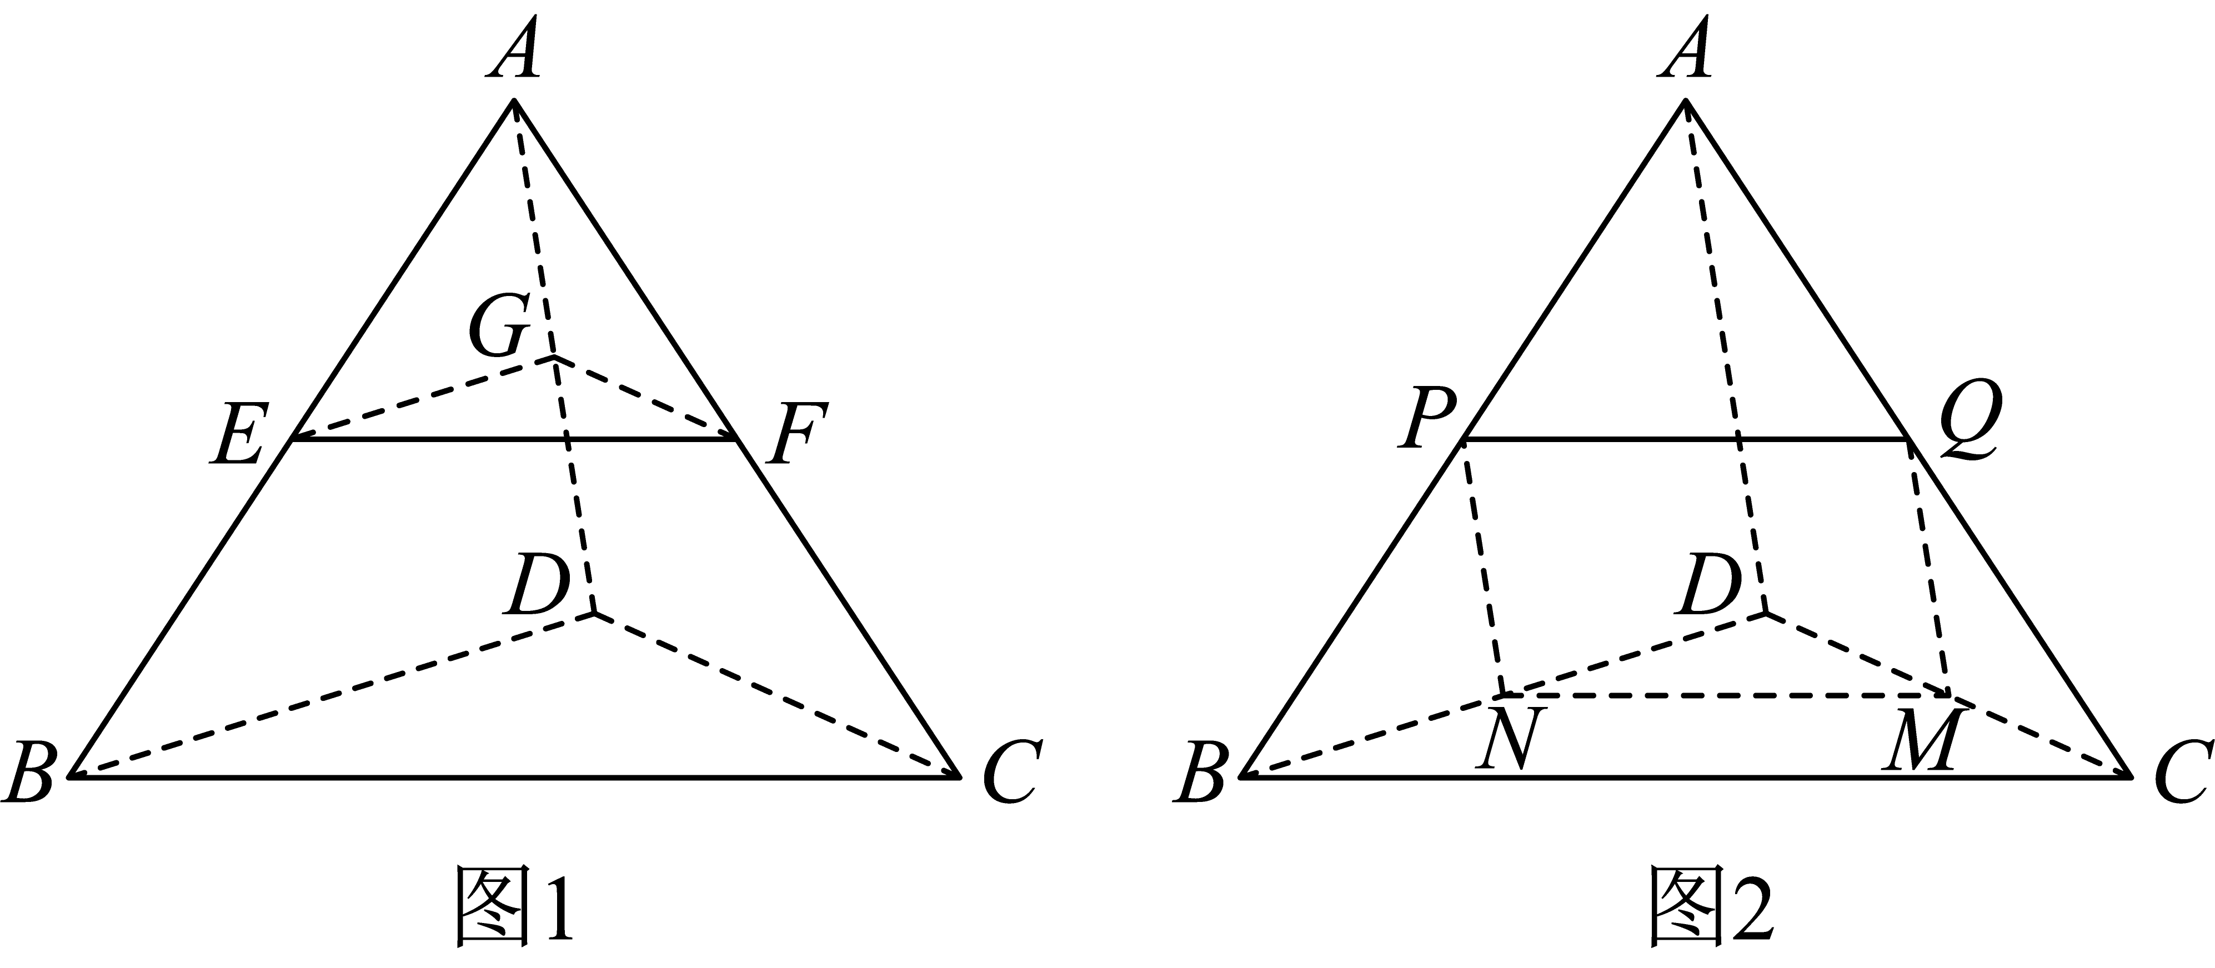

【举一反三】
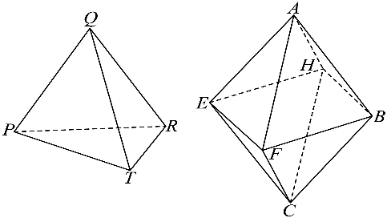
1．所有面都只由一种正多边形构成的多面体称为正多面体.已知一个正四面体$QPTR$和一个正八面体$AEFBHC$的棱长都是$a$（如图），把它们拼接起来，使它们一个表面重合，得到一个新多面体，则新多面体的体积为（ ）
A．$\frac{\sqrt{2}}{12}a^{3}$ B．$\frac{\sqrt{2}}{6}a^{3}$ C．$\frac{5\sqrt{2}}{12}a^{3}$ D．$\frac{\sqrt{2}}{2}a^{3}$
【答案】C【难度】0.65【详解】就是两个体积相加

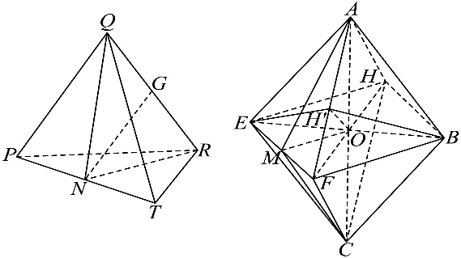
连接$BE$、$FH$交于$O$点，四棱锥$A-BFEH$的高为$AO$，四棱锥$A-BFEH$的体积为$V=\frac{1}{3}⋅S_{BFEH}⋅AO=\frac{1}{3}a^{2}⋅\sqrt{a^{2}-{(\frac{\sqrt{2}a}{2})}^{2}}=\frac{\sqrt{2}a^{3}}{6}$，
取$PT$中点$N$，连接$NQ$、$NR$，∵$NQ⊥PT$，$NR⊥PT$，$NQ,NR⊂$平面$NQR$，$NQ∩NR=N$，
所以$PT⊥$平面$NQR$.所以三棱锥$Q-PTR$的体积为$V^{'}=\frac{1}{3}⋅S_{ΔNQR}⋅PT$
$=\frac{1}{3}×\frac{1}{2}⋅a⋅\sqrt{{(\frac{\sqrt{3}a}{2})}^{2}-{(\frac{a}{2})}^{2}}⋅a=\frac{\sqrt{2}a^{3}}{12}$所以体积为$2V+V'=2⋅\frac{\sqrt{2}a^{3}}{6}+\frac{\sqrt{2}a^{3}}{12}=\frac{5\sqrt{2}a^{3}}{12}$．故选：C.

【典例2】在《九章算术》中，将四个面都为直角三角形的三棱锥称为鳖臑．已知鳖臑A-BCD中，$AB⊥$平面BCD，且$BC=CD=4$，当该鳖臑的内切球的半径为$2\left(\sqrt{2}-1\right)$时，它的外接球体积为______.
【解析】
设内切球的球心为O，$AB=x$，连接OA，OB，OC，OD．易知$V_{A-BCD}=V_{O-ABC}+V_{O-BCD}+V_{O-ABD}+V_{O-ACD}$，求出x=4.
方法一：直接法．
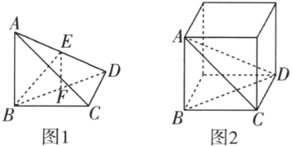
图1，取BD的中点F，作$EF⊥BD$，交AD于E，连接EB，则$BF=\frac{1}{2}BD=2\sqrt{2}$，易知E为鳖臑的外接球的球心．设鳖臑的外接球的半径为R，因为$EF=\frac{1}{2}AB=2$，所以$R=EB=\sqrt{EF^{2}+BF^{2}}=\sqrt{2^{2}+{\left(2\sqrt{2}\right)}^{2}}=2\sqrt{3}$，于是鳖臑的外接球的体积为$V=\frac{4π}{3}R^{3}=\frac{4π}{3}⋅{\left(2\sqrt{3}\right)}^{3}=32\sqrt{3}π$．

方法二：补形法．如图2，将鳖臑补形成正方体，易知鳖臑与此正方体有相同的外接球．易知$AD=\sqrt{AB^{2}+BC^{2}+CD^{2}}=\sqrt{4^{2}+4^{2}+4^{2}}=4\sqrt{3}$，所以鳖臑的外接球半径$R=\frac{1}{2}AD=2\sqrt{3}$，于是鳖臑的外接球的体积为$V=\frac{4π}{3}R^{3}=\frac{4π}{3}⋅{\left(2\sqrt{3}\right)}^{3}=32\sqrt{3}π$．

【举一反三】
2．在棱长为12的正方体内有一个正四面体，该四面体外接球的球心与正方体的中心重合，且该四面体可以在正方体内任意转动，则该四面体的棱长的最大值为（ ）
A．$2\sqrt{3}$ B．$4\sqrt{6}$ C．$3\sqrt{2}$ D．$6\sqrt{4}$
【答案】B【难度】0.65【详解】正四面体的外接球的直径等于正方体边长
设正四面体$ABCD$棱长为$a$，外接球球心是$O$，外接球半径为$r$，如图，$H$是底面三角形的外心，则$DH=\frac{2}{3}×\frac{\sqrt{3}}{2}a=\frac{\sqrt{3}}{3}a$，$AH=\sqrt{AD^{2}-DH^{2}}=\frac{\sqrt{6}}{3}a$，由$OD^{2}=OH^{2}+DH^{2}$得$r^{2}={(\frac{\sqrt{3}}{3}a)}^{2}+{(\frac{\sqrt{6}}{3}a-r)}^{2}$，解得$r=\frac{\sqrt{6}}{4}a$，该四面体可以在正方体内任意转动，
且四面体外接球最大是正方体的内切球，所以最大时，$r=\frac{\sqrt{6}}{4}a=\frac{12}{2}$，$a=4\sqrt{6}$，故选：B．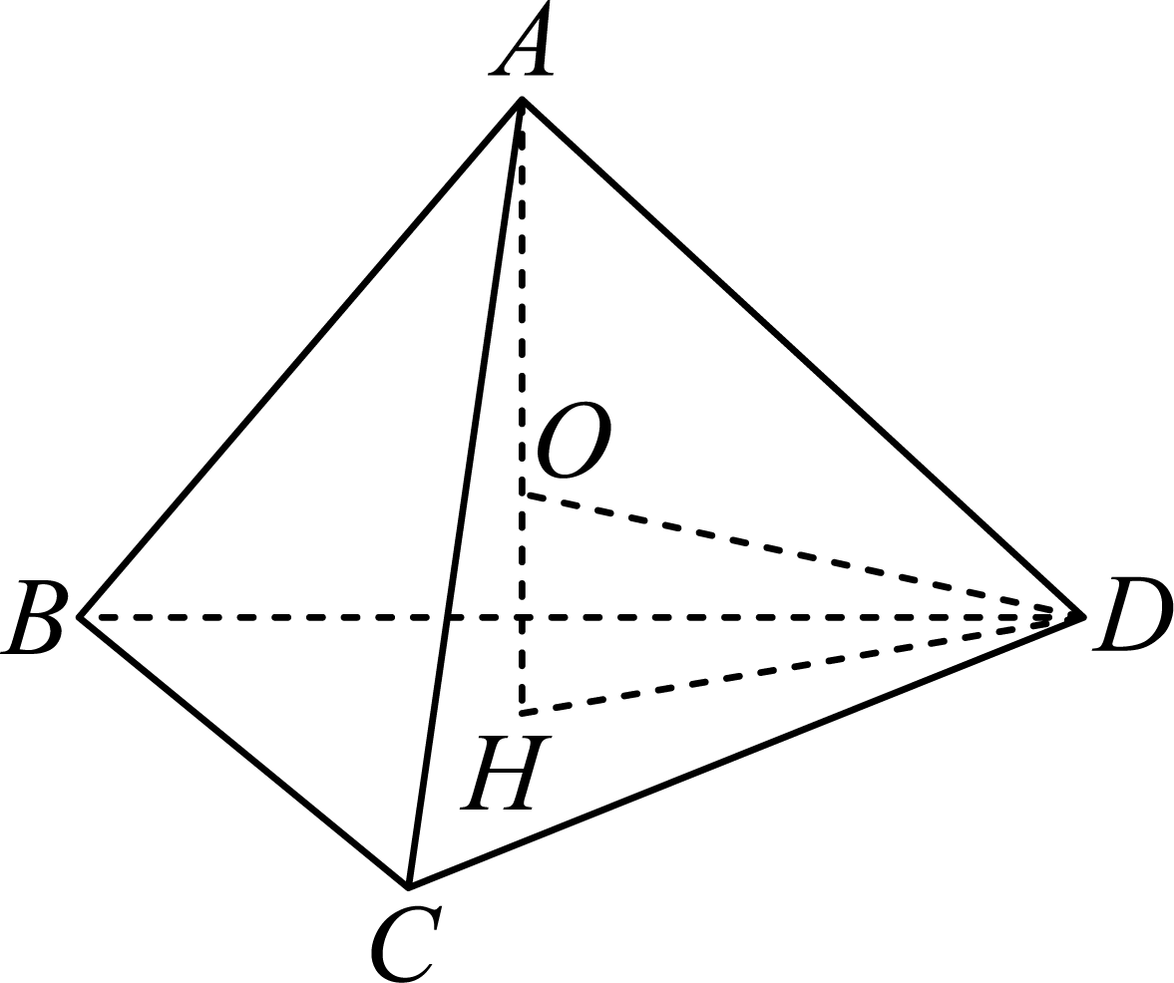

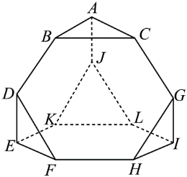
【典例3】某些正多面体亦被称为“柏拉图多面体”，它们具有高度的对称性和次序感，结构完美．“柏拉图多面体”只存在正四面体、正六面体、正八面体、正十二面体、正二十面体5种．半正多面体亦被称为“阿基米德多面体”，它们是由边数不完全相同的正多边形为面围成的凸多面体．如图，将一个正四面体的每一条棱三等分，截去原正四面体顶点所在的四个小正四面体，就实现了最简单的“柏拉图多面体”到“阿基米德多面体”的变换．若图中“阿基米德多面体”的表面积为$28\sqrt{3}$，则该“阿基米德多面体”的体积是______；其外接球的表面积是______

【解析】
设正四面体棱长为a，则其表面积为$4×\frac{\sqrt{3}}{4}a^{2}=\sqrt{3}a^{2}$（表面积$S=\sqrt{3}a^{2}$）．由图可知，“阿基米德多面体”与原正四面体比较，表面积少了8个边长为$\frac{a}{3}$的正三角形面积，所以“阿基米德多面体”表面积为$\sqrt{3}a^{2}-8×\frac{\sqrt{3}}{4}×{\left(\frac{a}{3}\right)}^{2}=\frac{7\sqrt{3}}{9}a^{2}=28\sqrt{3}$，解得$a=6$．正四面体的高$h=\sqrt{a^{2}-{\left(\frac{\sqrt{3}}{2}a×\frac{2}{3}\right)}^{2}}=\frac{\sqrt{6}}{3}a$，其底面积为$\frac{\sqrt{3}}{4}a^{2}$，所以其体积$V=\frac{1}{3}×\frac{\sqrt{3}}{4}a^{2}×\frac{\sqrt{6}}{3}a=\frac{\sqrt{2}}{12}a^{3}$，所以“阿基米德多面体”的体积为$\frac{\sqrt{2}}{12}a^{3}-4×\frac{\sqrt{2}}{12}×{\left(\frac{1}{3}a\right)}^{3}=\frac{46\sqrt{2}}{3}$（减掉四个小三棱锥的体积）．设“阿基米德多面”的外接球球心为O，外接球半径为R，则外接球球心在原正四面体的高上且$\sqrt{R^{2}-{\left(\frac{2\sqrt{3}}{3}\right)}^{2}}+\sqrt{R^{2}-2^{2}}=\frac{4\sqrt{6}}{3}$（阿基米德多面体的高度），解得$R^{2}=\frac{11}{2}$．则其外接球的面积为$4πR^{2}=22π$

【举一反三】
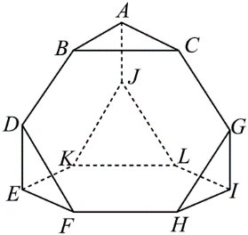
3．截角四面体是一种半正八面体，可由四面体经过适当的截角，即截去四面体的四个顶点所产生的多面体.如图所示，将棱长为$3a$的正四面体沿棱的三等分点作平行于底面的截面，得到所有棱长均为a的截角四面体，现给出下列四个命题：①二面角$A-BC-D$的余弦值为$-\frac{1}{3}$；②该截角四面体的体积为$\frac{23\sqrt{2}}{12}a^{3}$；③该截角四面体的外接球表面积为$\frac{11}{2}\text{π}a^{2}$ ④该截角四面体的表面积为$6\sqrt{3}a^{2}$，则其中正确命题的个数为（ ）A．$1个$ B．$2个$ C．$3个$ D．$4个$
【答案】C【难度】0.65【详解】
①设$△ABC$中心为$O^{'}$，$△NPQ$中心为$O^{″}$，取BC中点为W，连接$SW$和$O^{'}W$，∵$SW⊥BC$，$O^{'}W⊥BC$，
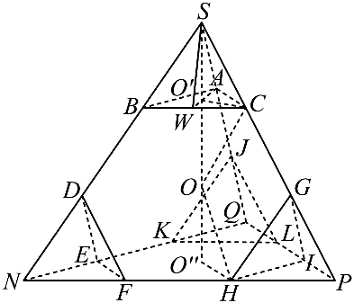
∴$∠SWO^{'}$为$S-BC-A$二面角，$SW=\sqrt{a^{2}-{\left(\frac{1}{2}a\right)}^{2}}=\frac{\sqrt{3}}{2}a$，$AW=\sqrt{a^{2}-{\left(\frac{1}{2}a\right)}^{2}}=\frac{\sqrt{3}}{2}a$∴$AO^{'}=\frac{2}{3}AW=\frac{\sqrt{3}}{3}a$，所以$SO^{'}=\sqrt{a^{2}-{\left(\frac{\sqrt{3}}{3}a\right)}^{2}}=\frac{\sqrt{6}}{3}a$，在Rt$△SO^{'}W$中，$O^{'}W=\sqrt{{\left(SW\right)}^{2}-{\left(SO^{'}\right)}^{2}}=\frac{\sqrt{3}}{6}a$，∴$\text{cos}∠SWO^{'}=\frac{O^{'}W}{SW}=\frac{1}{3}$，
所以二面角$S-BC-A$的余弦值为$\frac{1}{3}$，所以二面角$A-BC-D$的余弦值为$-\frac{1}{3}$，故①正确
②棱长为$a$的正四面体高$h=\frac{\sqrt{6}}{3}a$，∴$V=\frac{1}{3}⋅\frac{\sqrt{3}}{4}{\left(3a\right)}^{2}⋅\frac{\sqrt{6}}{3}⋅\left(3a\right)-4⋅\frac{1}{3}⋅\frac{\sqrt{3}}{4}a^{2}⋅\frac{\sqrt{6}}{3}a=\frac{23\sqrt{2}}{12}a^{3}$，故②正确；
③设外接球心为O，截角四面体上下底面距离为$\sqrt{6}a-\frac{\sqrt{6}}{3}a=\frac{2\sqrt{6}}{3}a$，∴$\sqrt{R^{2}-O^{'}C^{2}}+\sqrt{R^{2}-O^{″}H^{2}}=\frac{2\sqrt{6}}{3}a$，
所以$\sqrt{R^{2}-\frac{a^{2}}{3}}+\sqrt{R^{2}-a^{2}}=\frac{2\sqrt{6}}{3}a$，所以$\sqrt{R^{2}-\frac{a^{2}}{3}}=\frac{2\sqrt{6}}{3}a-\sqrt{R^{2}-a^{2}}$，
所以$R^{2}-\frac{a^{2}}{3}=\frac{8}{3}a^{2}+R^{2}-a^{2}-\frac{4\sqrt{6}}{3}a⋅\sqrt{R^{2}-a^{2}}$，所以$R^{2}=\frac{11}{8}a^{2}$，所以$S=4\text{π}R^{2}=\frac{11}{2}\text{π}a^{2}$，故③正确；
④截角四面体由4个边长为a的正三角形及4个边长为a的正六边形构成，故$S=4×\frac{\sqrt{3}}{4}a^{2}+4×6×\frac{\sqrt{3}}{4}a^{2}=7\sqrt{3}a^{2}$，故④错误.
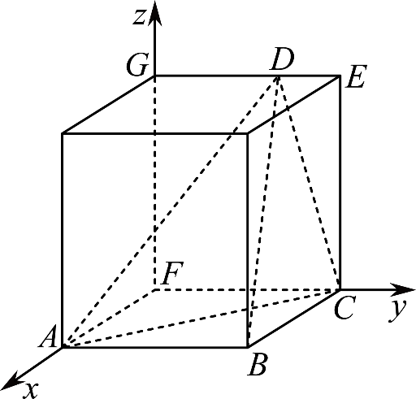
4．已知四面体$ABCD$满足$AB⊥BC$，$BC⊥CD$，$AB=BC=CD=2\sqrt{3}$，且该四面体的体积为$6$，则异面直线$AD$与$BC$所成角的大小为（ ）A．$45°$ B．$60°$ C．$45°$或$60°$ D．$60°$或$30°$
【答案】C【难度】0.65【详解】
将四面体放入长方体中， $V=\frac{1}{3}×\frac{1}{2}×2\sqrt{3}×2\sqrt{3}×CE=6$，解得$CE=3$
故$DE=\sqrt{CD^{2}-CE^{2}}=\sqrt{12-9}=\sqrt{3}$，以$FA,FC,FG$为$x,y,z$轴建立空间直角坐标系，
$A\left(2\sqrt{3},0,0\right)$，$B\left(2\sqrt{3},2\sqrt{3},0\right)$，$C\left(0,2\sqrt{3},0\right)$，$D\left(0,\sqrt{3},3\right)$或$D\left(0,3\sqrt{3},3\right)$，
$\vec{AD}=\left(-2\sqrt{3},\sqrt{3},3\right)$或$\vec{AD}=\left(-2\sqrt{3},3\sqrt{3},3\right)$，$\vec{BC}=\left(-2\sqrt{3},0,0\right)$，
设异面直线$AD$与$BC$所成的角的大小为$θ$，$0<θ≤90°$，
$cosθ=\frac{\left|\vec{AD}⋅\vec{BC}\right|}{\left|\vec{AD}\right|⋅\left|\vec{BC}\right|}=\frac{12}{2\sqrt{3}×2\sqrt{6}}=\frac{\sqrt{2}}{2}$，则$θ=45°$；或$cosθ=\frac{\left|\vec{AD}⋅\vec{BC}\right|}{\left|\vec{AD}\right|⋅\left|\vec{BC}\right|}=\frac{12}{2\sqrt{3}×4\sqrt{3}}=\frac{1}{2}$，$θ=60°$；
综上所述：异面直线$AD$与$BC$所成的角的大小为$45°$或$60°$.故选：C

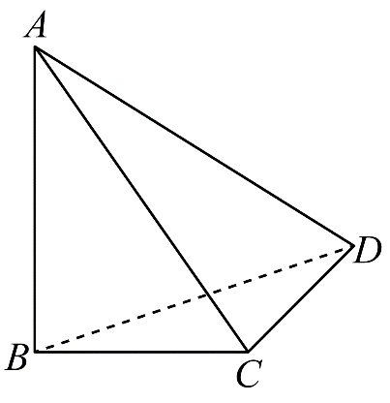
6．在《九章算术》中，将四个面都是直角三角形的四面体称为鳖臑.在鳖臑$A-BCD$中，$AB⊥$平面$BCD$，$BC⊥CD$，且$AB=BC=CD=1$，则其内切球表面积为（ ）A．$3\text{π}$ B．$\sqrt{3}\text{π}$ C．$\left(3-2\sqrt{2}\right)\text{π}$ D．$\left(\sqrt{2}-1\right)\text{π}$
【答案】C【难度】0.65【详解】等体积法
∵四面体$ABCD$四个面都为直角三角形，$AB⊥$平面$BCD,BC⊥CD$，
∴$AB⊥BD,AB⊥BC,BC⊥CD$，$AC⊥CD$，设四面体$ABCD$内切球的球心为$O$，半径为$r$，
则$V_{ABCD}=V_{O-ABC}+V_{O-ABD}+V_{O-ACD}+V_{O-BCD}=\frac{1}{3}r(S_{△ABC}+S_{△ABD} \left.+S_{△ACD}+S_{△BCD}\right)$，所以$r_{}=\frac{3V}{S_{ABCD}}$，
因为四面体$ABCD$的表面积为$S_{ABCD}=S_{△ABC}+S_{△ABD}+S_{△ACD}+S_{△BCD}=1+\sqrt{2}$，
又因为四面体$ABCD$的体积$V_{ABCD}=\frac{1}{3}×\frac{1}{2}×1×1×1=\frac{1}{6}$，所以$r=\frac{3V}{S}=\frac{\sqrt{2}-1}{2}$，
所以内切球表面积$S=4\text{π}r^{2}=(3-2\sqrt{2})\text{π}$.故选：C.

7．阿基米德多面体是由边数不全相同的正多边形为面的多面体．如图所示的阿基米德多面体有四个全等的正三角形面和四个全等的正六边形面，该多面体是由过正四面体各棱的三等分点的平面截去四个小正四面体得到．若该多面体的所有顶点都在球$O$的表面上，且点$O$到正六边形面的距离为$\frac{\sqrt{6}}{2}$，则球$O$的体积为（ ）A．$\frac{7\sqrt{14}}{24}\text{π}$ B．$\frac{7\sqrt{14}}{3}\text{π}$ C．$\frac{11\sqrt{22}}{24}\text{π}$ D．$\frac{11\sqrt{22}}{3}\text{π}$
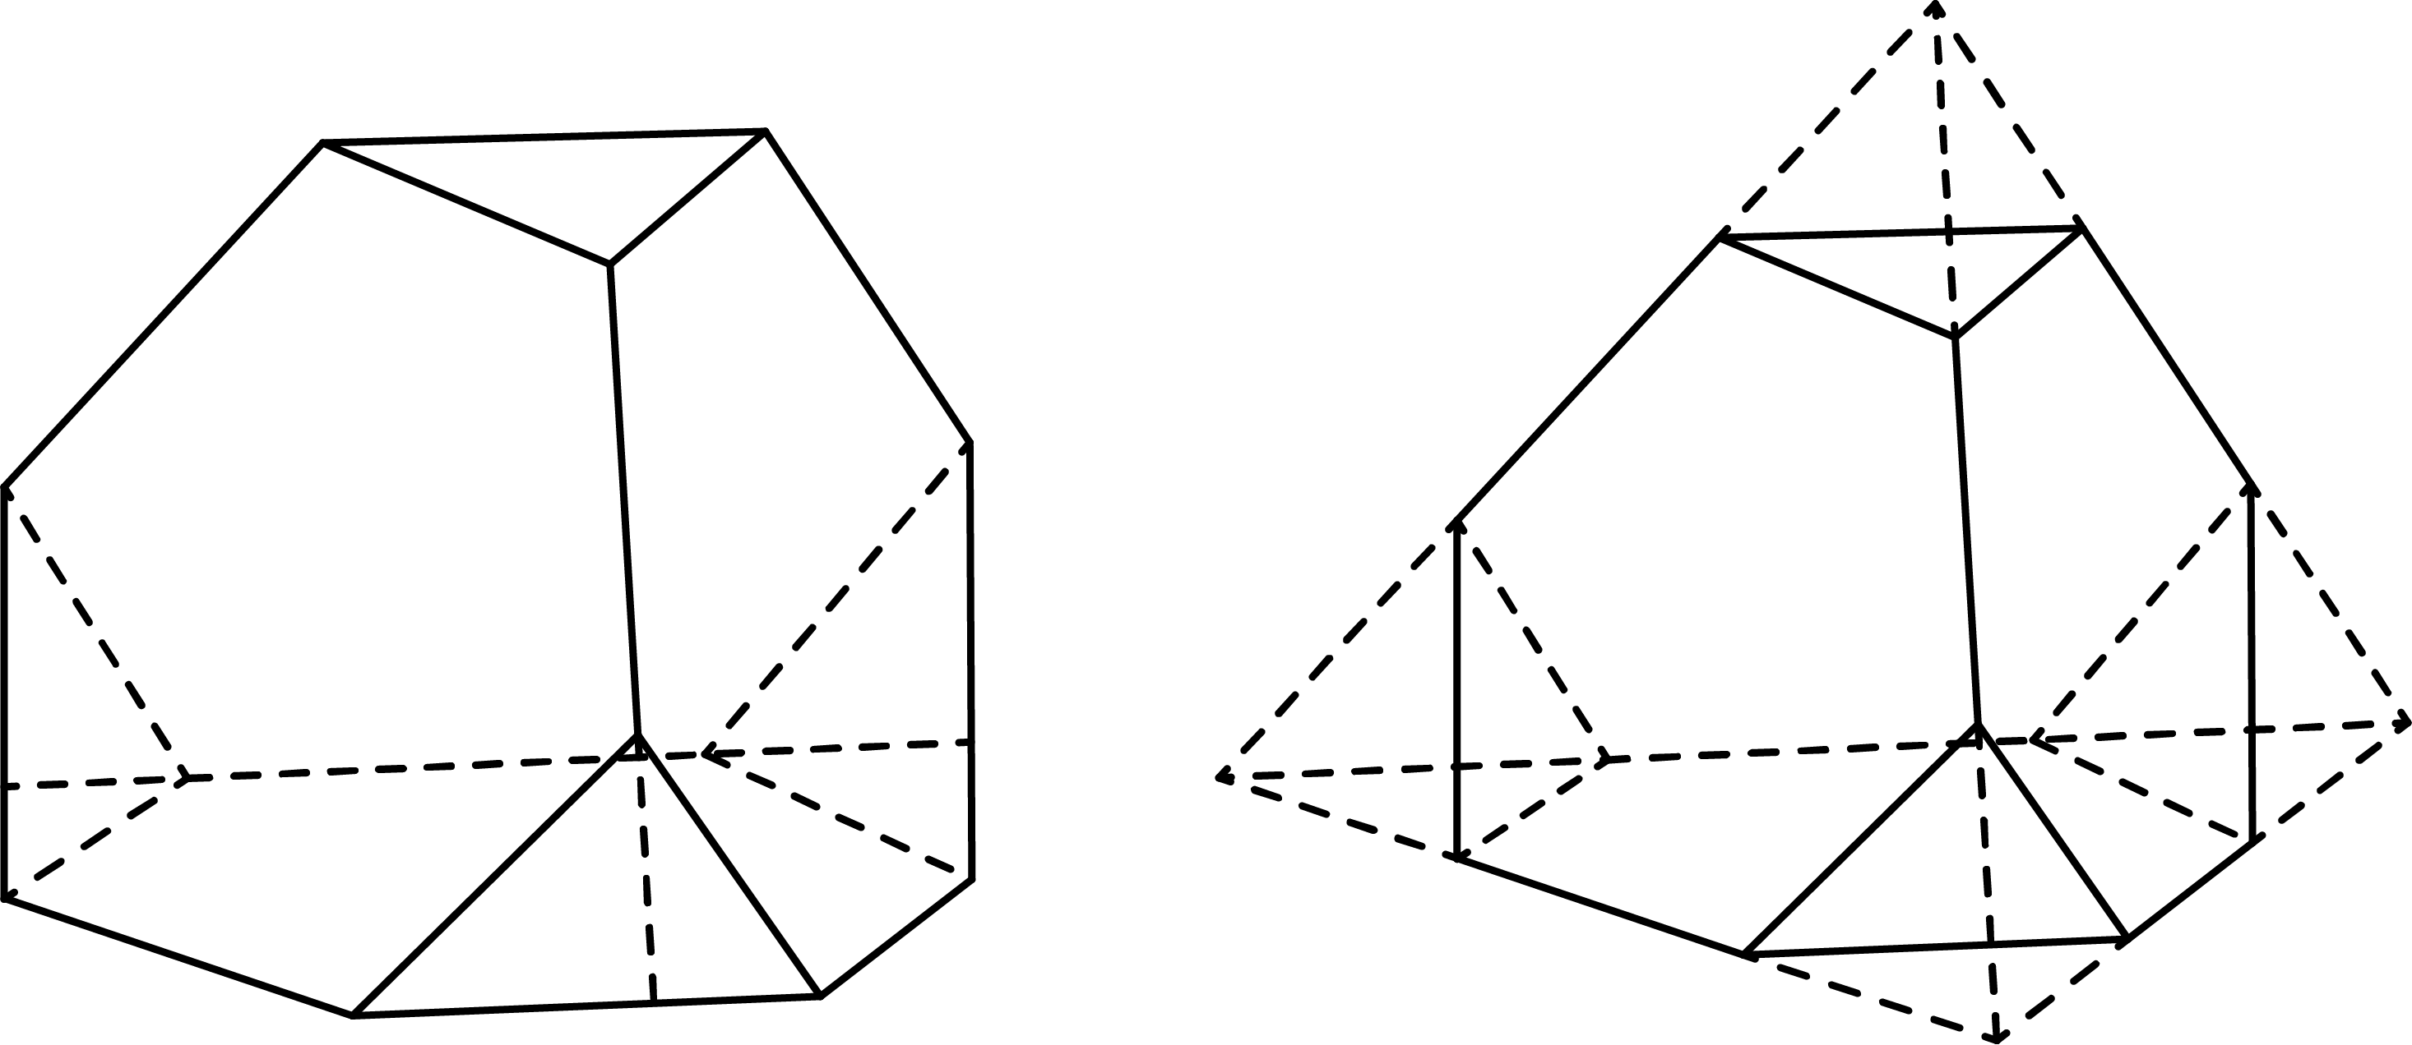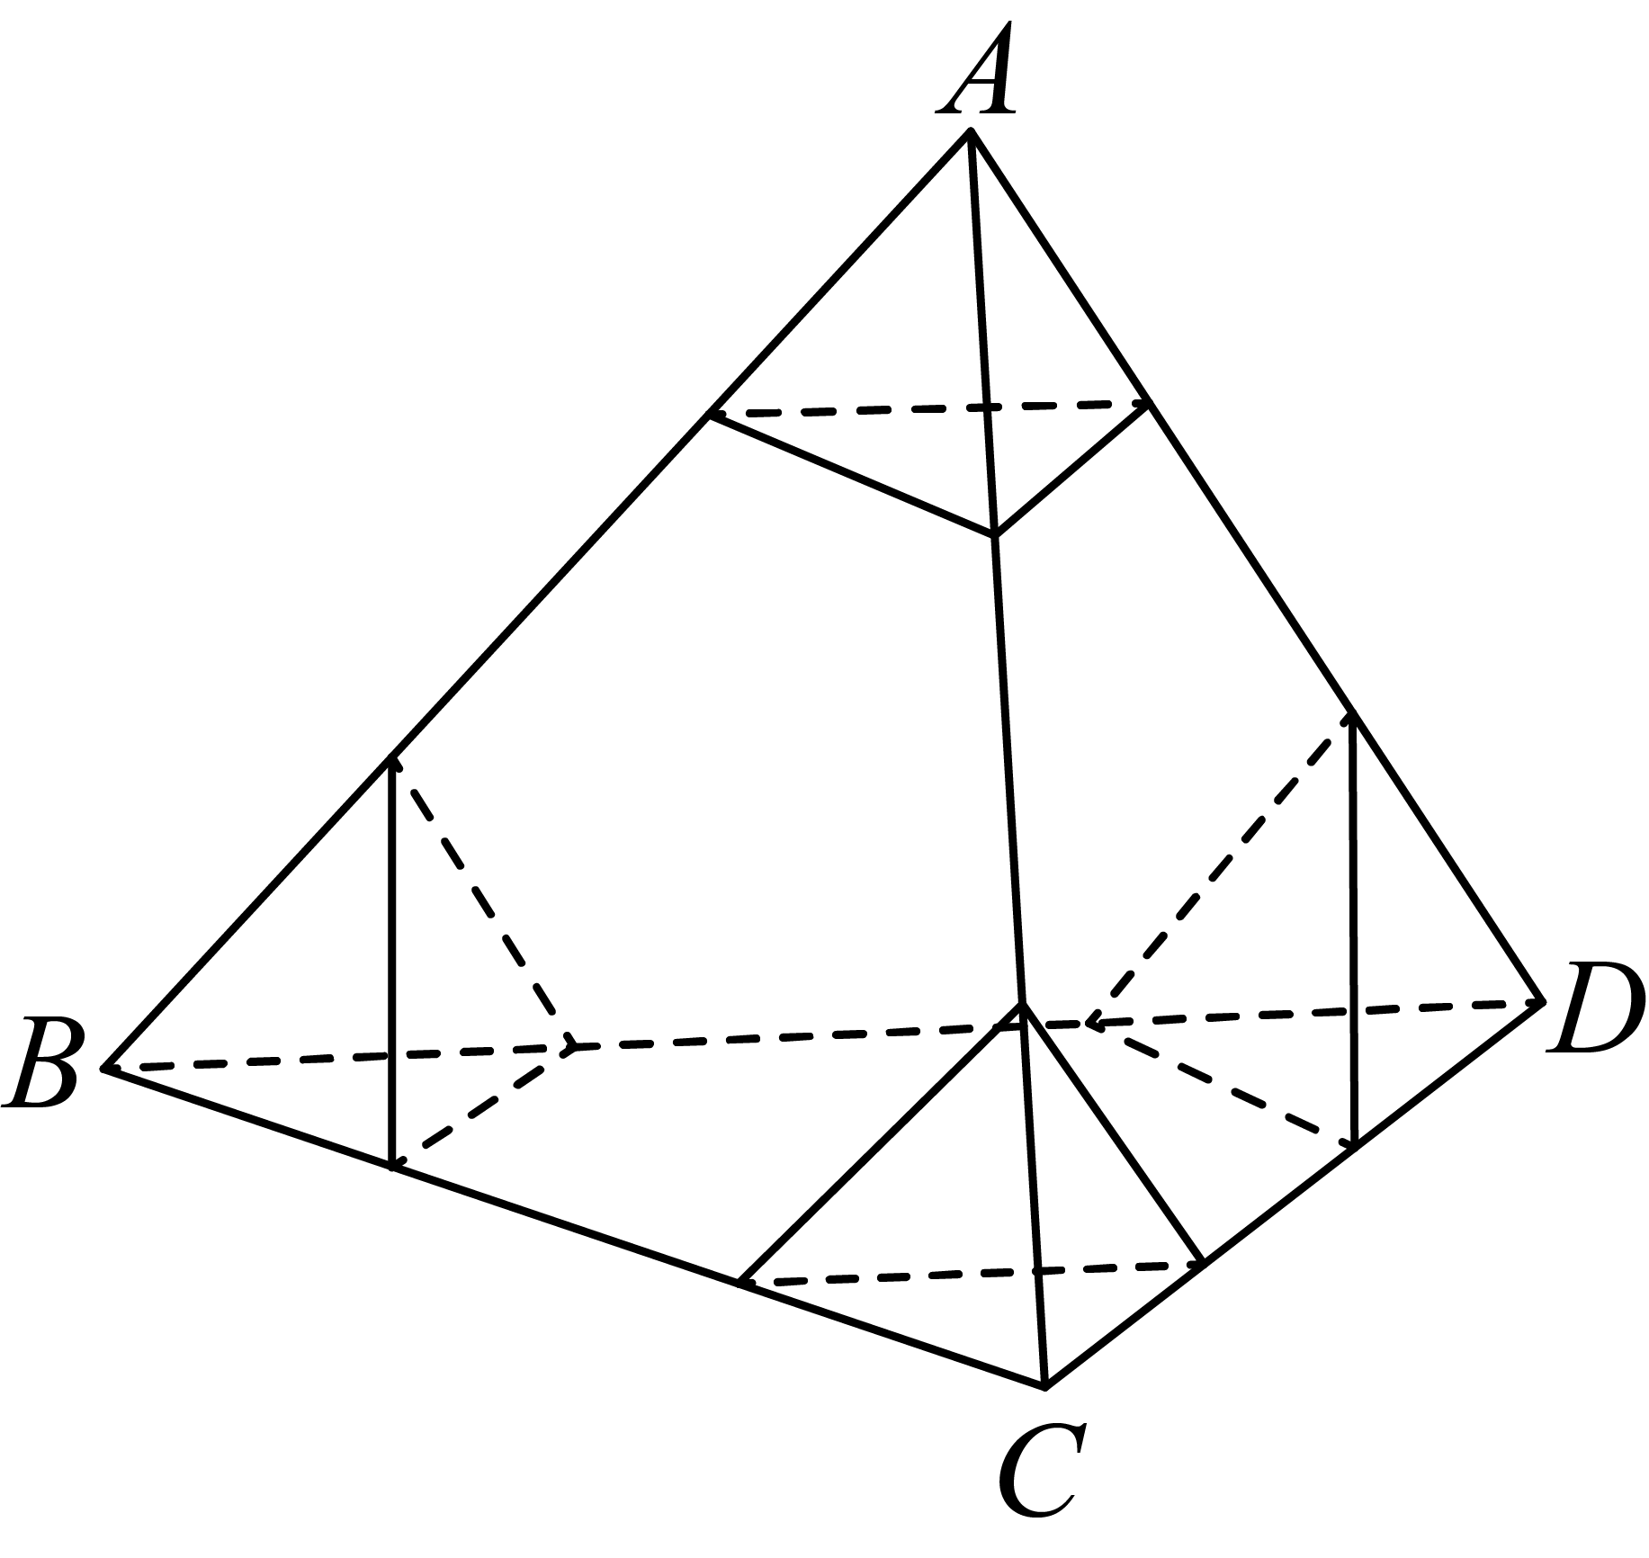
【答案】D【难度】0.65【详解】
将题图中的阿基米德多面体补全，得对应的正四面体$ABCD$， 设$ABCD$的棱长为$a$，易知点$O$为正四面体$ABCD$的中心，且点$O$到正六边形面的距离是正四面体$ABCD$的内切球的半径，易知正四面体$ABCD$的体积$V=\frac{1}{3}×\left(\frac{1}{2}a^{2}×\frac{\sqrt{3}}{2}\right)×\frac{\sqrt{6}a}{3}=\frac{\sqrt{2}}{12}a^{3}$，正四面体$ABCD$的表面积$S=4×\left(\frac{1}{2}a^{2}×\frac{\sqrt{3}}{2}\right)=\sqrt{3}a^{2}$，所以正四面体$ABCD$的内切球半径为$\frac{3V}{S}=\frac{3×\frac{\sqrt{2}}{12}a^{3}}{\sqrt{3}a^{2}}=\frac{\sqrt{6}}{12}a=\frac{\sqrt{6}}{2}$（等体积法求内切球半径），
解得$a=6$，则正六边形的边长为$\frac{a}{3}=2$，则该正六边形的外接圆半径为2，所以球$O$的半径$R=\sqrt{{\left(\frac{\sqrt{6}}{2}\right)}^{2}+2^{2}}=\frac{\sqrt{22}}{2}$，故球$O$的体积为$\frac{4}{3}\text{π}R^{3}=\frac{11\sqrt{22}}{3}\text{π}$，故选：D．

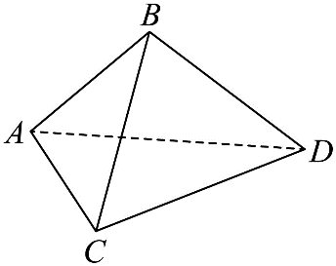
9．已知四面体$ABCD$的体积为3，从顶点$B$出发的三条棱$BA,BC,BD$两两垂直，若$BA=4$，则该四面体外接球表面积的最小值为（ ）A．$25\text{π}$ B．$50\text{π}$ C．$\frac{125}{6}\text{π}$ D．$\frac{125}{3}\text{π}$
【答案】A【难度】0.65【详解】基本不等式
设四面体体积是$V$，外接球半径是$R$，表面积是$S$，$∵$棱$BA,BC,BD$两两垂直，$∴$ $V=\frac{\text{1}}{\text{3}}×\frac{\text{1}}{\text{2}}×BA×BC×BD$，
$∵BA=4，V=\text{3}$，$∴BC×BD=\frac{\text{9}}{\text{2}}$，易知$2R=\sqrt{BA^{2}+BC^{2}+CD^{2}}≥\sqrt{16+2BC×CD}=5$，
当且仅当$BC=CD=\frac{3\sqrt{2}}{2}$时取等，故有$R≥\frac{5}{2}$，则$S=4\text{π}R^{2}≥25\text{π}$，故选：A

10．已知四面体ABCD为正四面体，AB=4，E，F分别是AD，BC中点.若用一个与EF垂直，且与四面体的每一个面都相交的平面α去截该四面体，由此得到一个多边形截面，则该多边形截面面积最大值为（ ）A．$1$ B．2 C．3 D．4
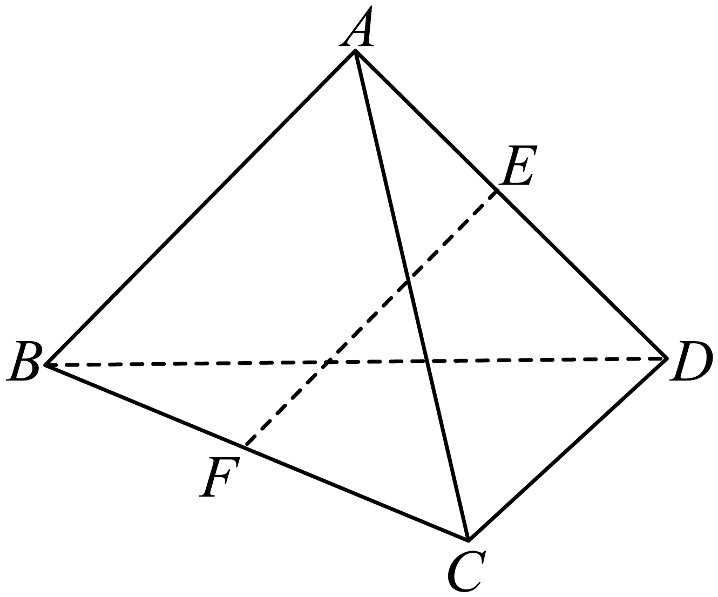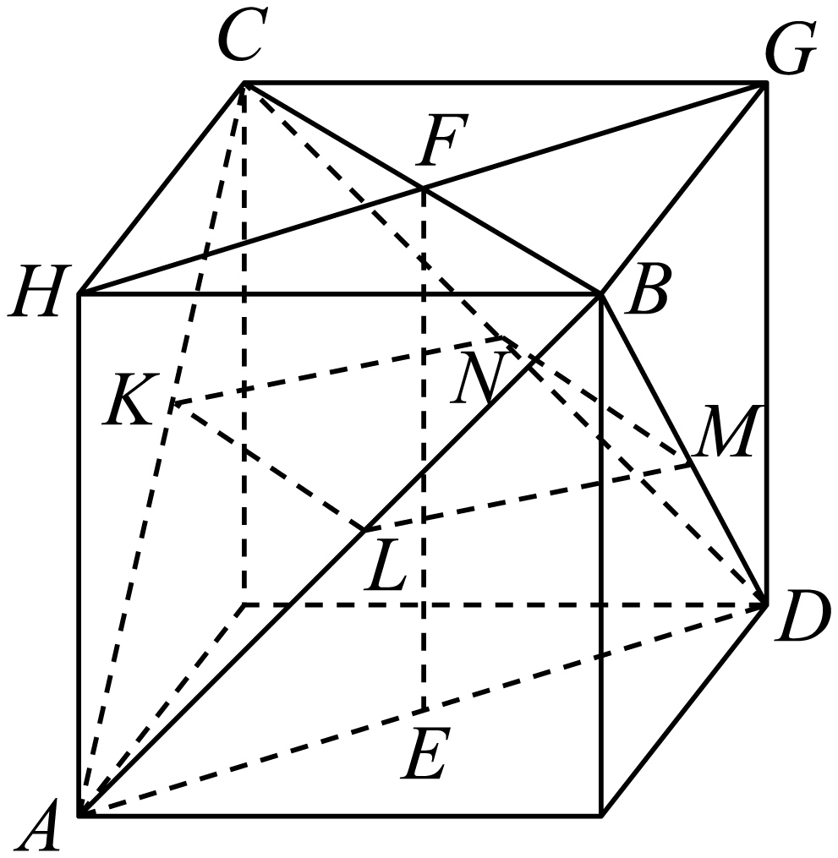
【答案】D【难度】0.65【详解】正方体补全法，截面是边长和为定值的矩形。
补成正方体，如图，令截面为四边形$MNKL$，则$EF⊥$平面$CHBG$，$∵EF⊥α$，所以平面$MNKL\text{//}$平面$CHBG$，
而平面$ABC∩$平面$MNKL=KL$，平面$ABC∩$平面$CHBG=BC$，所以$KL\text{//}BC$，同理可证$MN\text{//}BC$，所以$MN\text{//}KL$，同理$KN\text{//}ML$，
所以截面$MNKL$为平行四边形.因为$KL\text{//}BC$，所以$\frac{KL}{BC}=\frac{AK}{AC},$即$KL=\frac{AK}{AC}⋅BC,$同理可得$KN=\frac{CK}{AC}⋅AD=\frac{CK}{AC}⋅BC,$
可得$KN+KL=\frac{CK}{AC}⋅BC+\frac{AK}{AC}⋅BC=\frac{CK+AK}{AC}⋅BC=BC=4$，又$KL\text{//}BC,KN\text{//}AD$，且$AD⊥BC$，
$∴KN⊥KL$，可得$S_{MNKL}=NK⋅KL≤{\left(\frac{NK+KL}{2}\right)}^{2}=4$， 当且仅当$NK=KL=2$时取等号．故选：D

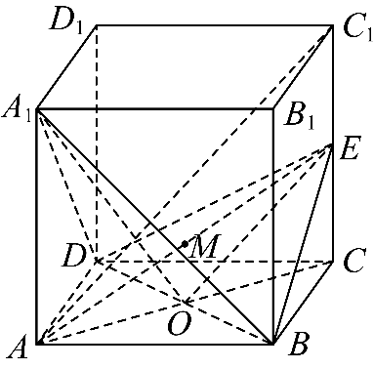
11．已知正方体$ABCD-A_{1}B_{1}C_{1}D_{1}$的棱长为$2$，$E$为棱$CC_{1}$上的一点，且满足平面$BDE⊥$平面$A_{1}BD$，则平面$A_{1}BD$截四面体$ABCE$的外接球所得截面的面积为（ ）
A．$\frac{13}{6}π$ B．$\frac{25}{12}π$ C．$\frac{8}{3}π$ D．$\frac{2}{3}π$
【答案】A【难度】0.65【详解】鳖臑四边形
在正方体$ABCD-A_{1}B_{1}C_{1}D_{1}$中，设平面$BDE∩$平面$ACC_{1}=OE$，且$AC_{1}⊥$平面$A_{1}BD$，
由平面$BDE⊥$平面$A_{1}BD$，可得$AC_{1}//OE$，所以$E$是$CC_{1}$的中点，
又四面体$ABCE$的外接球的直径为$AE=\sqrt{AC^{2}+CE^{2}}=3$，可得半径$R=\frac{3}{2}$，
设$M$是$AE$的中点即球心，球心$M$到平面$A_{1}BD$的距离为$d$，
又设$AC$与$BD$的交点为$O$，则$\text{cos}∠A_{1}OA=\frac{\sqrt{2}}{\sqrt{6}}=\frac{\sqrt{3}}{3}$，则$\text{sin}∠A_{1}OM=\text{cos}∠A_{1}OA=\frac{\sqrt{3}}{3}$，
则$d=OM⋅\text{sin}∠A_{1}OM=\frac{1}{2}×\frac{\sqrt{3}}{3}=\frac{\sqrt{3}}{6}$，则截面圆的半径$r^{2}=R^{2}-d^{2}=\frac{9}{4}-\frac{1}{12}=\frac{26}{12}=\frac{13}{6}$，
所以截面圆的面积为$\text{π}r^{2}=\frac{13}{6}\text{π}$.故选：A．

13．已知四面体$SABC$的所有棱长均为10，点$P$在直线$AS$上，则$P$到$BC$的距离的最小值为（ ）A．$\frac{5\sqrt{2}}{2}$B．$\frac{10\sqrt{3}}{3}$C．$5\sqrt{2}$ D．$\frac{20\sqrt{3}}{3}$
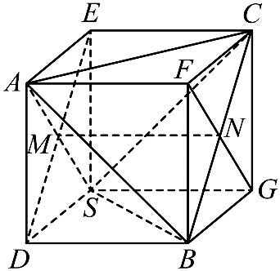
【答案】C【难度】0.65【详解】正方体补全法
将四面体$SABC$补成正方体$SDBG-EAFC$，连接$DE$交$AS$于点$M$，连接$FG$交$BC$于点$N$，连接$MN$，如图，
则$M$，$N$分别为$DE$，$BC$的中点，因为$BD∥CE$且$BD=CE$，故四边形$BDEC$为平行四边形，
则$BC∥DE$且$BC=DE$，又因为$M$，$N$分别为$DE$，$BC$的中点，所以$DM∥BN$且$DM=BN$，
故四边形$BDMN$为平行四边形，故$MN∥BD$且$MN=BD=SG=5\sqrt{2}$，
因为$BD⊥$平面$SDAE$，$AS⊂$平面$SDAE$，所以$BD⊥AS$，即$MN⊥AS$，
同理可得$MN⊥BC$，故$P$到$BC$的距离最小值为$MN=5\sqrt{2}$.故选：C.

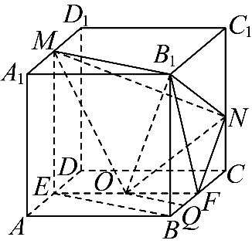
14．已知正方体$ABCD-A_{1}B_{1}C_{1}D_{1}$的棱长为1，$O$为底面$ABCD$的中心，$M,N$分别为棱$A_{1}D_{1}$和$CC_{1}$的中点，则四面体$O-MNB_{1}$的体积为__________．
【答案】$\frac{7}{48}$【难度】0.65【详解】等体积法的等高换底法或换顶点法
过$O$作$AB$的平行线，分别与棱$AD$，$BC$交于点$E,F$，连接$BE$，并取$BF$的中点$Q$，连接$OQ,ME$，
则$OQ\text{//}BE$，根据正方体的性质可知$BB_{1}\text{//}ME,BB_{1}=ME$，所以四边形$BEMB_{1}$是平行四边形，
所以$BE\text{//}B_{1}M$，所以$OQ\text{//}B_{1}M$，由于$OQ⊄$平面$MNB_{1}$，$B_{1}M⊂$平面$MNB_{1}$，所以$OQ\text{//}$平面$MNB_{1}$，
所以$V_{O-MNB_{1}}=V_{Q-MNB_{1}}=V_{M-NQB_{1}}$，又$S_{△NQB_{1}}=S_{BCC_{1}B_{1}}-S_{△NC_{1}B_{1}}-S_{△QCN}-S_{△QBB_{1}}=1-\frac{1}{4}-\frac{3}{16}-\frac{1}{8}=\frac{7}{16}$，
所以$V_{O-MNB_{1}}=\frac{1}{3}S_{△NQB_{1}}⋅A_{1}B_{1}=\frac{7}{48}$故答案为：$\frac{7}{48}$

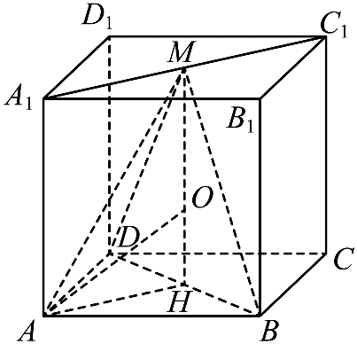
15．在正方体$ABCD-A_{1}B_{1}C_{1}D_{1}$中，$M$是线段$A_{1}C_{1}$的中点，若四面体$M-ABD$的外接球体积为$36\text{π}$，则正方体棱长为______．
【答案】4【难度】0.65【详解】
设该正方体的棱长为$a$，设四面体$M-ABD$的外接球的半径为R，$∵\frac{4}{3}\text{π}R^{3}=36\text{π},∴R=3.$
取BD的中点H，可得H是下底面ABCD的中心，设四面体$M-ABD$的外接球的球心为O，
在正方体$ABCD-A_{1}B_{1}C_{1}D_{1}$中，$∴MH⊥$平面ABCD，即$MH⊥$平面ABD，
则点O在MH上，连接OA，$∵MH=a,OH=MH-R=a-3.$
$$∵AH=\frac{\sqrt{2}}{2}a,OA=R=3,OA^{2}=AH^{2}+OH^{2},∴3^{2}={(\frac{\sqrt{2}}{2}a)}^{2}+{(a-3)}^{2},$$
$∵a>0,∴a=4,$即正方体棱长为4.故答案为：4

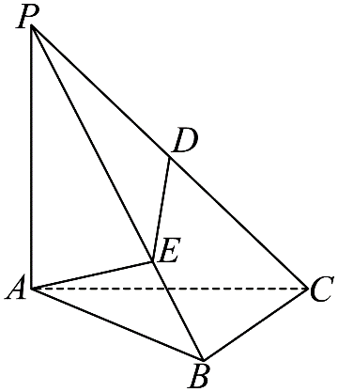
16．《九章算术》中将四个面都为直角三角形的四面体称为鳖臑.如图，在鳖臑$PABC$中，$PA⊥$平面$ABC,AB⊥BC,PA=AB=\sqrt{6},BC=2,D,E$分别为棱$PC$，$PB$上一点，则$AE+DE$的最小值为______.
【答案】$\frac{3+\sqrt{3}}{2}$【难度】0.65【详解】展开图法
因为$PA⊥$平面$ABC,BC⊂$平面$ABC$，所以$PA⊥BC$，又$AB⊥BC,AB∩PA=A,AB,PA⊂$平面$PAB$，
所以$BC⊥$平面$PAB$，$PB⊂$平面$PAB$，则$BC⊥PB$.因为$PA⊥$平面$ABC,AB⊂$平面$ABC$，所以$PA⊥AB$，
则$PB=2\sqrt{3},PC=4$，所以$∠APB=\frac{\text{π}}{4},∠BPC=\frac{\text{π}}{6}$，如图，将$△PBC$沿着$PB$转动到$P,A,B,C$四点共面，
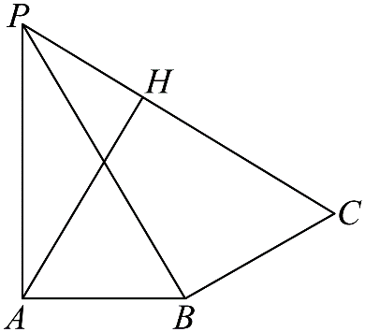
此时$sin∠APC=sin\left(\frac{\text{π}}{4}+\frac{\text{π}}{6}\right)=sin\frac{\text{π}}{4}cos\frac{\text{π}}{6}+cos\frac{\text{π}}{4}sin\frac{\text{π}}{6}=\frac{\sqrt{6}+\sqrt{2}}{4}$过$A$作$AH⊥PC$于$H$，
则$AE+DE$的最小值为$AH=PAsin∠APC=\sqrt{6}×\frac{\sqrt{6}+\sqrt{2}}{4}=\frac{3+\sqrt{3}}{2}.$故答案为：$\frac{3+\sqrt{3}}{2}$.

